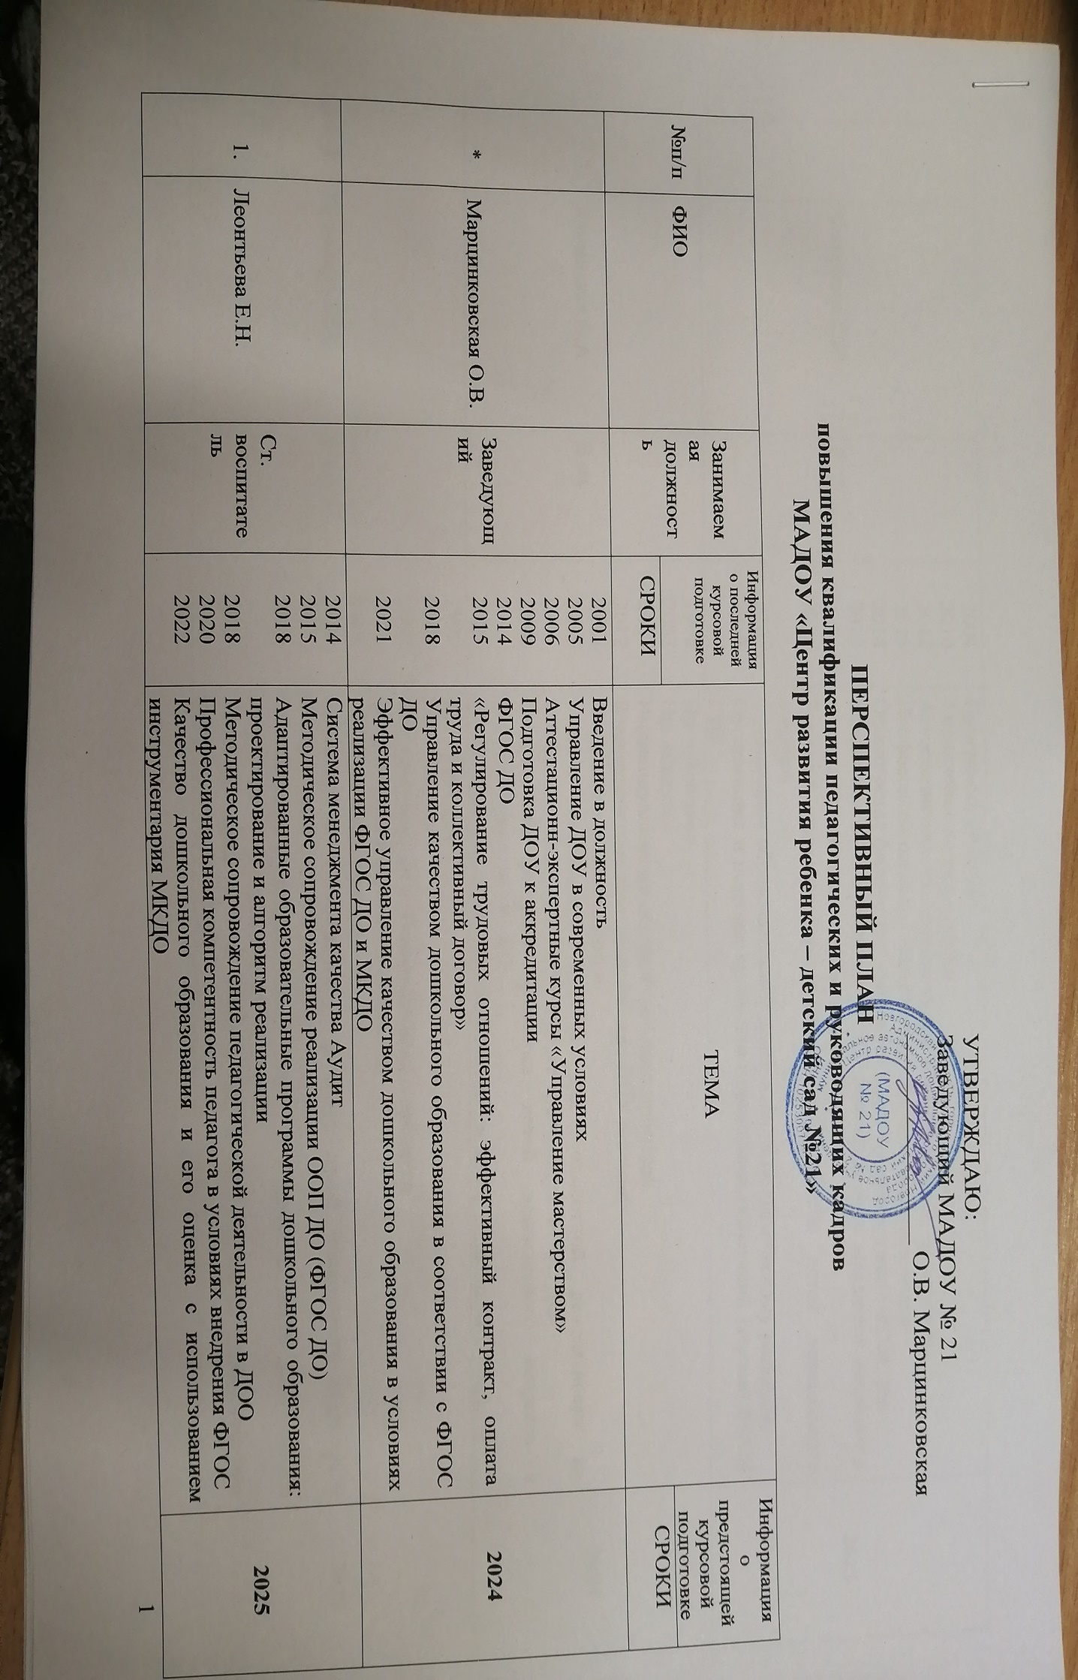
 | Смирнова С.Н. | В-ль | 2004  2010  2012  2015  2018  2019  2021  2022  2023 | Программа «Радуга»  Управление по результатам  Аттестационно-экспертные курсы «Педагогическое мастерство»  Профессиональная переподготовка «Дошкольная педагогика»  Обеспечение физического развития детей в соответствии с ФГОС ДО  Комплексное оздоровление детей дошкольного и младшего школьного возраста по методике игрового стретчинга  Развитие здоровьесберегающей компетентности детей дошкольного возраста  Организация образовательной деятельности по физическому развитию  Организация и порядок судейства нормативов испытаний (тестов) ВФСК ГТО | 2025
 | Ляминская О.А. | В-ль | 1998  2002  2007  2012  2013  2015  2018  2021 | Пр. «Детство»  Пр. «Радуга»  Индивидуализация образовательного процесса  Взаимодействие и сотрудничество ДОУ и семьи  Педагогическое мастерство  Модель творческого задания для совместной деятельности по изобразительному искусству в свете требований ФГОС ДО  Обеспечение речевого развития детей дошкольного возраста в соответствии с ФГОС ДО  Развитие деятельностной компетентности детей дошкольного возраста | 2024
 | Кузьмина Т.М. | В-ль | 1999  2002  2007  2012  2013  2016  2019  2022 | Пр. «Детство»  Пр. «Радуга»  Индивидуализация образовательного процесса  Обеспечение игровой деятельности  Педагогическое мастерство  Обеспечение познавательного развития детей дошкольного возраста в соответствии с ФГОС ДО  Обеспечение художественно-эстетического развития детей дошкольного возраста в соответствии с ФГОС ДО  Качество дошкольного образования и его оценка с использованием инструментария МКДО | 2025
 | Румянцева А.В. | В-ль | 1999  2004  2009  2014  2016  2019  2022 | Пр. «Радуга»  Системный подход к организации деятельности коллектива по обеспечению здоровья детей  Социально-личностное развитие  Индивидуализация пед. процесса в соответствии с ФГОС ДО  БПК – переподготовка  Обеспечение познавательного развития детей дошкольного возраста в соответствии с ФГОС ДО  Использование ИКТ педагогом ДОО | 2025
 | Володина С.А. | В-ль | 2014  2017  2020 | Обеспечение игровой деятельности детей дошкольного возраста в соответствии с ФГОС ДО.  Обеспечение социально-коммуникативного развития детей дошкольного возраста в соответствии с ФГОС ДО  Обеспечение речевого развития детей дошкольного возраста в соответствии с ФГОС ДО | 2023
 | Степанова С.А. | В-ль | 2004  2010  2014  2017  2020 | Пр. «Радуга»  Познавательно - речевое развитие  Индивидуализация образовательного процесса в соответствии с ФГОС ДО  Обеспечение социально-коммуникативного развития детей дошкольного возраста в соответствии с ФГОС ДО  Обеспечение художественно-эстетического развития детей дошкольного возраста в соответствии с ФГОС ДО | 2023
 | Васильева В.В. | Учитель-логопед | 2014  2017  2020 | Диплом  Логопедическое сопровождение воспитанников с ОВЗ в ДОО в соответствии с ФГОС  «Организация, содержание и направления логопедической работы в соответствии с ФГОС с различными категориями детей с ОВЗ» | 2023
 | Пантелеева Н.М. | В-ль | 2011  2014  2018  2021 | Обеспечение игровой деятельности  Индивидуализация обр. процесса в соответствии с ФГОС ДО  Организация работы с детьми раннего возраста в соответствии с ФГОС ДО  Организация работы с детьми раннего возраста в соответствии с ФГОС ДО | 2024
 | Никитина Т.С. | В-ль | 2013  2017  2020  2021  2021  2021  2022 | Обеспечение игровой деятельности детей дошкольного возраста  Обеспечение социально-коммуникативного развития детей дошкольного возраста в соответствии с ФГОС ДО  Обеспечение познавательного развития детей дошкольного возраста в соответствии с ФГОС ДО  Сенсорная интеграция как эффективный метод коррекции различных отклонений в развитии  Организация коррекционно-развивающей работы с дошкольниками с ОВЗ в условиях инклюзивного образования  Финансовая грамотность для дошкольников  Содержание и технологии работы педагога по организации участия детей в безопасном дорожном движении и вовлечению их в деятельность отрядов юных инспекторов движения | 2025
 | Климова Е.Н. | В-ль | 2015  2018  2021 | Профессиональная переподготовка «Дошкольная педагогика» (ФГОС)  Организация работы с детьми раннего возраста в соответствии с ФГОС ДО  Развитие социальной компетентности детей дошкольного возраста | 2024
 | Сушкевич О.А. | В-ль | 2015  2018  2021 | Развитие и воспитание детей раннего возраста в соответствии с ФГОС ДО  Организация работы с детьми раннего возраста в соответствии с ФГОС ДО  Развитие деятельностной компетентности детей дошкольного возраста | 2024
 | Мелехова Ю.С. | В-ль | 2017  2020  2023 | Обеспечение познавательного развития детей дошкольного возраста в соответствии с ФГОС ДО  Обеспечение социально-коммуникативного развития детей дошкольного возраста в соответствии с ФГОС ДО  Использование информационно-коммуникационных технологий педагогом дошкольной образовательной организации. | 2026
 | Новикова Л.Н. | В-ль | 2018  2021 | Обеспечение художественно-эстетического развития детей дошкольного возраста в соответствии с ФГОС ДО  Развитие социальной компетентности детей дошкольного возраста | 2024
 | Поворознюк Ю.В. | В-ль | 2019  2022 | Новгородский государственный университет имени Ярослава Мудрого Институт непрерывного педагогического образования по специальности «Дошкольное образование»  Качество дошкольного образования и его оценка с использованием инструментария МКДО | 2025
 | Игнатенко Е. В. | В-ль | 2020  2023 | Обеспечение социально-коммуникативного развития детей дошкольного возраста в соответствии с ФГОС ДО  Организация работы с детьми раннего возраста в системе дошкольного образования | 2026
 | Шумская И.Н. | В-ль | 2021  2021  2022  2022 | «Развитие информационной компетентности детей дошкольного возраста»  «Методика обучения финансовой грамотности в дошкольных образовательных организациях»;  «Организация инклюзивного образования в условиях реализации ФГОС дошкольного образования детей с ОВЗ»  Содержание и технологии работы педагога по организации участия детей в безопасном дорожном движении и вовлечению их в деятельность отрядов юных инспекторов движения | 2025
 | Масаева Ю.В. | муз. рук. | 2018  2021  2021  2021  2021  2022 | Обеспечение художественно-эстетического развития детей дошкольного возраста в соответствии с ФГОС ДО  Развитие социальной компетентности детей дошкольного возраста  Современные технологии музыкального воспитания детей в контексте ФГОС ДО  Детский танцевальный репертуар к праздникам для детей дошкольного и младшего школьного возраста  Современные технологии музыкального воспитания детей в контексте ФГОС ДО  Инновационные практики музыкального воспитания дошкольников в контексте ФГОС ДО | 2025
 | Ганькина Т.А. | В-ль | 2019  2022 | Обеспечение социально-коммуникативного развития детей дошкольного возраста в соответствии с ФГОС ДО  Современные методики и технологии развития детей раннего возраста. Организация поддерживающего образовательного пространства | 2025
 | Кликацук А.В. | В-ль | 2022  2023 | Использование ИКТ педагогом ДОО  Коррекционно-развивающая работа: направления и методы работы педагога дошкольного образования | 2026
 | Милькова Е.Н. | В-ль | 2022 | Дошкольное образование – ключевые компетенции в 2022-2023 уч. г.: специфика реализации ФГОС; работа с родителями; детская безопасность; инклюзия; новые методические сервисы и мероприятия Минпросвещения» | 2025
 | Константинова М.Л. | В-ль | 2018  2023 | Обеспечение познавательного развития детей дошкольного возраста в соответствии с ФГОС ДО»  ФОП ДО: требования и особенности организации образовательного процесса | 2026

